Maso - zvěřina

1. Charakteristika masa

- maso zvěře, která byla ulovena ve volné přírodě

- maso je tmavší (červenohnědé), téměř bez tuku, má výraznou chuť a vůni, je jemné
- maso zvěřiny zraje déle než maso jatečních zvířat (tzv. odvěšení zvěřiny - nechávají se zrát celá zvířata nebo jejich větší části 3 - 4 týdny, bažant hlavou dolů, zajíc hlavou nahoru)

- vysoký obsah vitaminů skupiny B, minerálních látek (fosforu, draslíku a hořčíku) a stopových prvků (železa, zinku a selenu)

- FARMOVANÁ ZVĚŘ - žije v oplocených oborách s omezeným prostorem k pohybu a dostává se jí stejné péče jako hospodářským zvířatům – je dokrmována, má k dispozici pitnou vodu a je kontrolována veterinářem.
Nejčastěji se tímto způsobem chovají jeleni, daňci a pernatá zvěř.
Namísto lovu jsou zvířata přepravována k porážce a jejich maso není označováno jako zvěřina, ale pouze
druhem zvířete.

2. Rozdělení zvěřiny
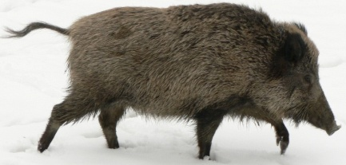
- SRSTNATÁ ZVĚŘ
vysoká srstnatá = spárkatá - jelen, srnec, daněk, muflon - dělí se jako skopové maso
nízká srstnatá - zajíc, divoký králík - mladé kusy mají pružnou prsní kost
černá zvěř - divoké prase (prodej bez zrohovatělého tuku na pleci)

- PERNATÁ ZVĚŘ - koroptev, bažant, divoká kachna, divoká husa, tetřev, sluka - koroptve se vyháčkují

3. Výkup a kontrola zvěřiny

- zvěř je vykupována pouze čerstvá s nejvyššími požadavky na zdravotní stav a kvalitu ošetření po ulovení. Dokladem je neoddělitelná plomba a průvodní lístek dokládající jméno lovce, druh a pohlaví zvěře, místo a čas ulovení zvěře, zápis o provedené prvotní prohlídce proškolenou osobou nejdéle do 3 hodin od ulovení.
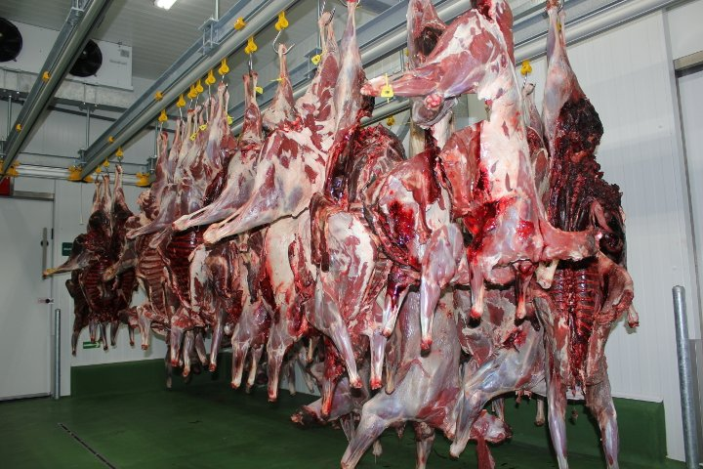
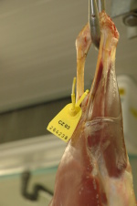
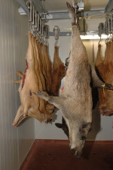
- Před zpracováním kusu všechny tyto doklady a stav zvěře pečlivě kontroluje státní veterinární lékař.

Plomba - označení zvěře

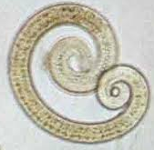
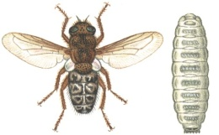
4. Vady zvěřiny

- cizopasníci v mase - střečkovitost (larvy střečků), svalovec
u divočáků veterinář odebírá vzorky, aby vyloučil přítomnost trichinel = ………………ve svalovině
- plesnivění, zapaření
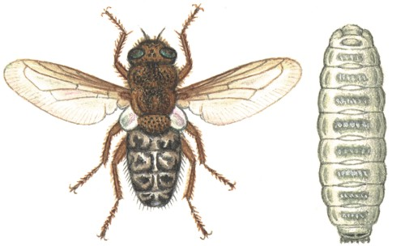

5. Kuchyňské úpravy zvěřiny
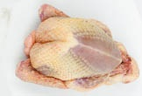
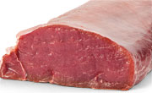
- bifteky, minutky, ragú, guláš, omáčky, rolády, paštiky ….
- zvěřina se před kuchyňskou úpravou často nakládá, aby změkla
a získala typickou chuť a vůni

